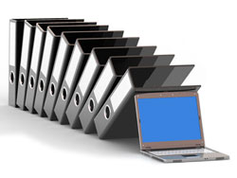

الغنج لأرشفة اضابير الطلاب
مقدمة:
وهو من البرامج الرائدة والضرورية جدا في جميع جامعات العالم ويعتبر القاعدة الأساسية لعمل قسم الإحصاء. عمل النظام هو تصوير كامل اوراق اضبارة الطالب بما تتضمنه من الوثائق المالية كصور الإيصالات والفواتير والتعهدات الخاصة بالطالب. وخزنها والرجوع اليها عند طلبها ويوفر النظام احصائيات متعددة كأعداد الطلاب الداخلين في قسم معين او مرحلة معينة خلال فترة زمنية محددة.
الغاية من النظام:
- تسهيل عمل الموظف المختص بالأرشيف في الجامعات وتقليل الجهد والوقت.
- الحفاظ على اضبارة الطالب من التلف او الضياع (حريق – ماء -سرقة).
- التخلص من الكم الهائل والحيز الذي تشغله هذه الاضابير وتسهيل التعامل مع هذا الكم من المعلومات الورقية وتحويلها الى معلومات الكترونية يمكن حفظها في الكومبيوتر او اجهزة خزن خارجية.
- سهولة في استخراج معلومات الطالب والتعامل معها.
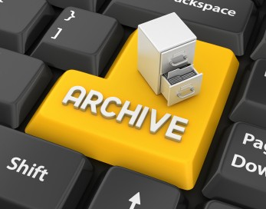
- تمكن الأستاذ او الموظف المختص من البحث واستعراض اضبارة الطالب بكل سهولة وحتى للسنوات السابقة بينما كان الامر يستغرق وقت طويل
- الحفاظ على سرية المعلومات الخاصة بإضبارة الطالب.
العمل الذي تقوم به كوادرنا:
- تقوم كوادرنا باستخلاص المعلومات من الاضبارة.
- ادخال تلك المعلومات المستخرجة بالبرنامج.
- تصوير اضبارة الطالب ككل بجميع اوراقها عن طريق اجهزة سكنر خاصة بدقة عالية وبحجم قليل
- اعادة الاضابير الى اماكنها بعد اتمام العمل وحسب رغباتكم.
- تقوم كوادرنا بمد وربط الشبكة (Intranet) بين النقاط او الموظفين المستفيدين من النظام في الدائرة وبين الاقسام.
- تقديم العمل على حاسبات وهاردات خارجية وعلى عدة نسخ للحفاظ عليها من الضرر او الضياع.
- تقدم الشركة ضمان لمدة سنة بجميع اعمالها.
- تقوم الشركة بتدريب كادر من موظفيكم على استعمال البرنامج والتعامل معه بعد انجازنا للعمل لاستمرارية العمل.

بواحث النظام:
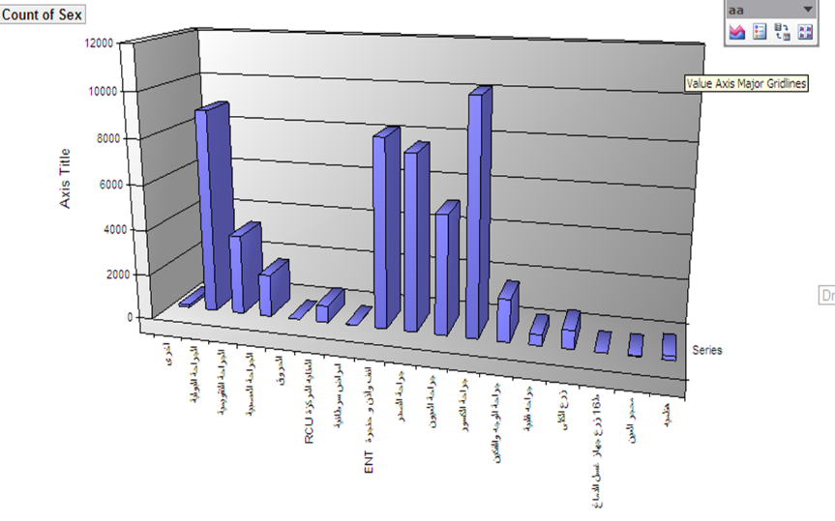
يتمتع البرنامج بإمكانية بحث بعدة مستويات تمكن الباحث من الوصول الى اضبارة الطالب او الإحصائية المطلوبة بسهولة وخلال وقت قصير وبمخططات بيانية. والبواحث هي:
- اسم الطالب
- رقم الاضبارة
- المرحلة الدراسية
- القسم
- تاريخ التخرج

الكشوفات التي يوفرها النظام:
- كشف بأعداد الطلاب وحسب اي فترة زمنية.
- كشف بأعداد الطلاب حسب مرحلة معينة ولفترات محدودة ولكلا الجنسين.
- كشوف مفصلة في حالة ازدياد نسبة الرسوب او النجاح في كل قسم وحسب السنوات.
- كشف بأعداد الطلاب الجدد لجميع المراحل الدراسية.
- كشوفات للمقارنة بين نسبة الزيادة بين قسمين ولفترات زمنية مطلوبة .
- السرية التامة التي يوفرها النظام للحفاظ على اضبارة الطالب من العبث.
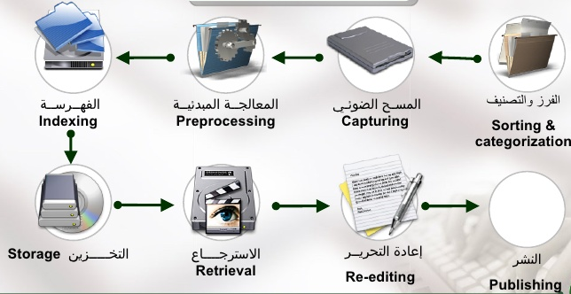
المزايا التقنية للنظام:
- سرعة عالية بالبحث خلال اجزاء الثانية.
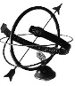
- امكانية اجراء نسخ احتياطي للبيانات.
- امكانية عالية في تبادل البيانات على الشبكة.
- نظام المستخدمين والصلاحيات لكل مستخدم.
- خاصية التصفية وحصر البيانات للوصول الى الاحصائية المطلوبة.
- تشفير قاعدة البيانات والوثائق المصورة لسرية العمل.
- الدعم الفني عن طريق الانترنت والبريد الالكتروني.

